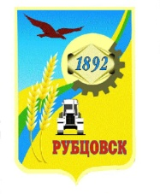

**РУБЦОВСКИЙ ГОРОДСКОЙ СОВЕТ ДЕПУТАТОВ**

**АЛТАЙСКОГО КРАЯ**

**Р Е Ш Е Н И Е**

**28 августа 2025 г. № 471**

**г.Рубцовск**

|  |
| --- |
| О присвоении звания «Почётный  гражданин города Рубцовска» |

В соответствии с Положением о присвоении звания «Почётный гражданин города Рубцовска», принятым решением Рубцовского городского Совета депутатов Алтайского края от 20.09.2012 № 866 (с изменениями), Рубцовский городской Совет депутатов Алтайского края

**Р Е Ш И Л:**

1. Присвоить звание «Почётный гражданин города Рубцовска» Машукову Владимиру Ивановичу.

2. Администрации города Рубцовска Алтайского края подготовить диплом, ленту, удостоверение и знак для вручения Машукову Владимиру Ивановичу.

3. Настоящее решение опубликовать в газете «Местное время».

4. Настоящее решение вступает в силу с момента принятия.

5. Контроль за исполнением настоящего решения возложить на комитет Рубцовского городского Совета депутатов Алтайского края по социальной политике (В.Л. Ремель).

Председатель Рубцовского городского

Совета депутатов Алтайского края С.П. Черноиванов